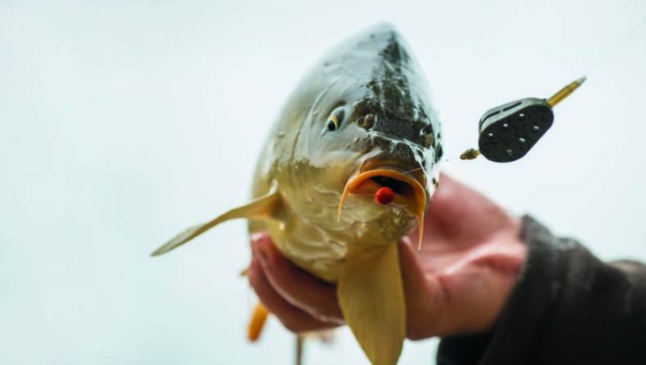De Basis van het Method Feederen
Waar eind van de vorige eeuw vaak nog slechts Engelse specimenhunters en karpervissers de method gebruikten, zie je vandaag de dag zelfs recreatievissers overal in Nederland en België ermee uitpakken. Selectief op grotere witvis spreekt bij velen tot de verbeelding en de method is een van de meest effectieve en tevens eenvoudige methodes.
Waarin verschilt een method korf van een traditionele gaaskorf? Immers, met beide presenteer je naast het haakaas een hoopje voer. Bij een normale voerkorf wil je het liefst dat het voer zo snel mogelijk uit de korf komt. Bij een method wil je echter het voer zo lang mogelijk op de korf houden. Een normale voerkorf kun je ook op stromend water inzetten, daar waar een method toch vooral voor stilstaande wateren is bedoeld. Bij een normale korf vis je voornamelijk met een schuivend systeem, waarbij je zelf de haak moet zetten, bij een method haakt de vis zich op het gewicht van de korf en de lijndruk.
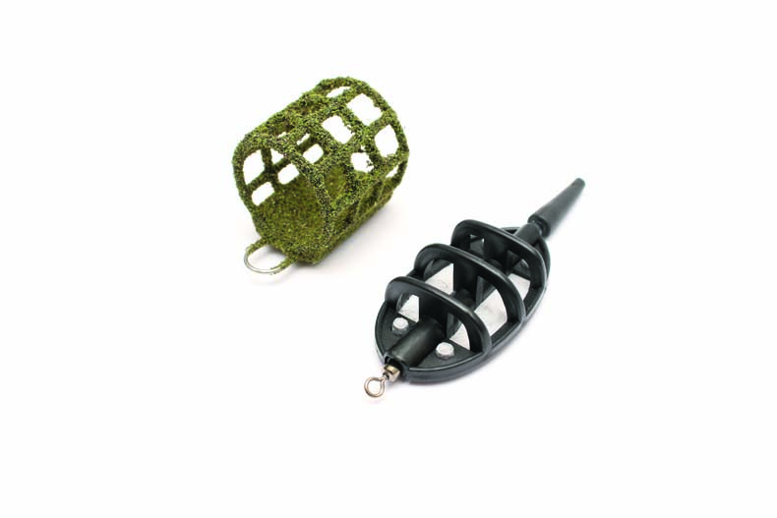
Boven de traditionele voerkorf met daaronder de method korf.

Lichte hengel
In principe heb je voor het method vissen niet veel nodig; een feederhengel met een maximaal werpgewicht van 80 gram volstaat. Meer weegt een gevulde method echt niet. Speciaal ontworpen methodfeeder hengels hebben vaak zelfs een nog lager werpgewicht en zijn erg soepel; ze beschikken over een progressieve en parabolische buiging. Dat is met name handig in de laatste fase van de dril, zeker bij grotere vis. Door de demping van een zachte, parabolische hengel zal de haak minder snel lossen dan bij een hengel met een stugge top. Omdat je veelal op kleine verenigingswateren met de method vist, hoef je niet ver te werpen en hoeven hengels niet lang te zijn; van 2,7 tot 3,3 meter volstaat. Veel vissers combineren zo’n hengel met een kleine vrijloopwerpmolen. Bij een harde aanbeet wil je immers niet je hengel in het water zien verdwijnen. Toch schuilt er een gevaar in, want bij een lage weerstand kan een vluchtende vis ook sneller snelheid maken en eventuele obstakels bereiken. Dus stel de vrijloop niet te los in.

Regelmaat
Het belangrijkste onderdeel bij het methodfeederen is de montage. Hoewel diverse bedrijven verschillende type korven ontwerpen, is het principe veelal hetzelfde. Aan de onderzijde een strip lood en aan de bovenkant een plastic constructie die het voer op zijn plaats houdt. Bij veel modellen wordt een mal geleverd waarmee je het voer op de korf drukt. Zo kun je iedere keer nagenoeg hetzelfde formaat, vorm en gewicht voerkorf bereiken. Elementen die je helpen om nauwkeurig te kunnen werpen. En laat een compacte voerplek nu een van de belangrijkste aspecten van het method feederen zijn… Zonder mal en met de hand kun je ook voer op de method aanbrengen, maar never nooit zul je iedere keer dezelfde vorm, hoeveelheid en gewicht kneden.

Inline
De method korven zet je ‘inline’ op de hoofdlijn en vervolgens knoop je een wartel of adapter aan de lijn, waar je tot slot de onderlijn aan bevestigd. In veel gevallen druk je de wartel of adapter in het methodlood. Hierdoor veranker je de korf op de hoofdlijn, wat tevens zorgt voor een zelfhakend effect.
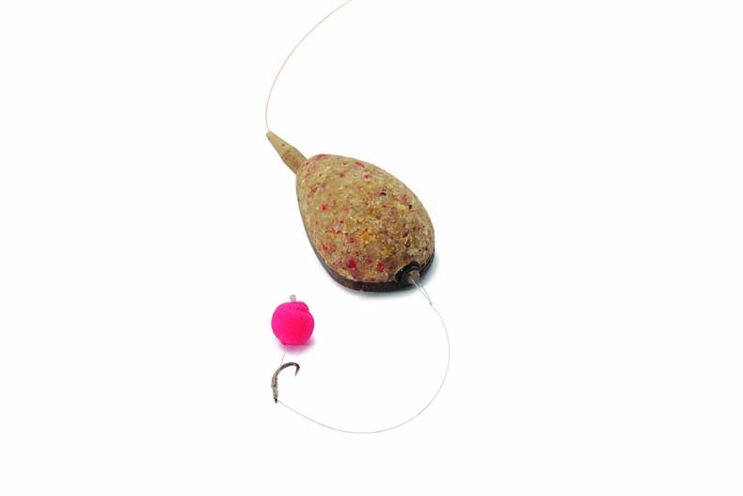
Method inline op de hoofdlijn, de wartel in het methodlood drukken zorgt voor een zelfhaakeffect.

Kleverig
Kleefkracht is om meerdere redenen het sleutelwoord wat betreft het voer. Micropellets en goed klevend lokvoer zijn de belangrijkste voersoorten die op de method worden gedrukt. Grof lokvoer en de toevoeging van los voer, met name levend aas, zijn niet aan te bevelen. Neem bijvoorbeeld maden: in de regel zal voor of tijdens de worp de bal voer uiteen breken. Bovendien moet het voer tot op de waterbodem op de method blijven plakken en niet bij de inslag op het water uiteen breken. Op de bodem moet het voer langzaam zijn lading vrijgeven en interesse bij de vissen opwekken. Op karpervijvers is deze techniek een knaller, maar ook voor de visserij op andere grote witvis, zelfs op openbare wateren, is de method het proberen waard.
Door een korte onderlijn te gebruiken is in de war werpen nagenoeg onmogelijk. Helemaal wanneer je het haakaas in het voer van de method zelf verstopt. Met tussen de 8 en 12 centimeter heb je de beste gemiddelde lengte te pakken; op deze wijze weet je ook zeker dat het haakaas vlakbij of tussen het voer ligt.
Wat betreft haakaas worden vaak miniboilies van tussen de 6 en 10 mm gebruikt. Een felgekleurd haakaas, of in ieder geval iets wat contrasteert met het voer, valt eerder op en ziet er uit als de kers op de taart. In de regel lok je met een fel gekleurd haakaas eerder een aanbeet uit dan wanneer je het qua kleur matcht met het voer. Onthoud dat net zoals bij veel andere visserijen er ook bij het methodfeederen altijd die uitzondering op de regel is; dus een onopvallend haakaas buiten de method gelaten kan soms ook de sleutel tot succes zijn.
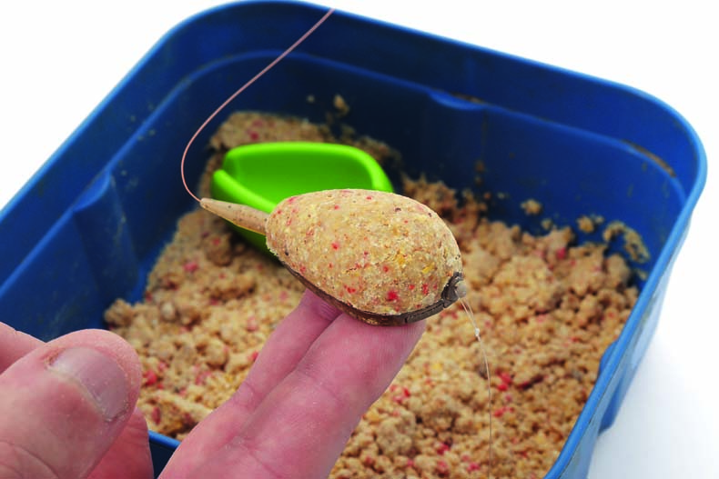
Goed klevend lokvoer is de basis voor succes.

Aan de Hair
Om het aas op de hair te zetten en te zekeren, gebruik ik het push stop systeem. Een uitkomst in vergelijking met het gepriegel met losse stoppers! Met behulp van een dunne naald duw je de naaldvormige stopper, die vast zit aan het einde van de hair, door het aas naar keuze. Goed, een reeks foto’s leent zich beter dan duizend woorden, maar dit systeem is echt aan te bevelen.
Een ander voordeel van een boilie op de hair is dat je dit nauwelijks hoeft te verversen. Je kunt een hele reeks vissen aan één haakaas vangen.
Om het haakaas of de voerbal zelf extra aantrekkelijk te maken liggen er van allerhande soorten en type liquids in de winkelschappen, variërend van vloeibaar tot meer gel-achtig. Soms gaat het puur om de smaak, maar andere geven ook een wolkend effect.

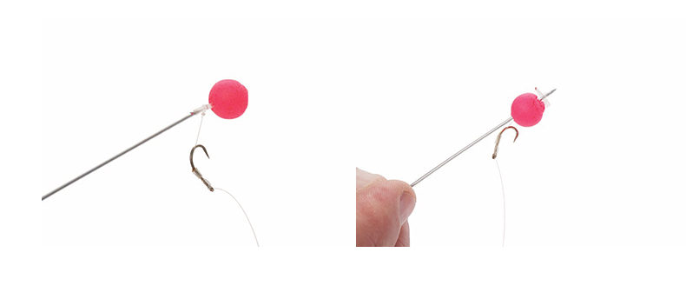

Gevlochten
Bij het feedervissen op grotere afstanden, meer dan 40 of 50 meter, wordt vaak naar een gevlochten hoofdlijn gegrepen in plaats van de standaard nylon lijn. Hoe minder de rek, des te gevoeliger de beetregistratie. En laat een gevlochten lijn nu over geen rek beschikken…
Welnu, een gevlochten hoofdlijn en de method is geen gelukkige combinatie. De aanbeten zijn sowieso erg overtuigend, dus om de gevoelige registratie hoef je het niet te doen. Daarnaast fungeert bij een heftige aanbeet en de dril de rek van nylon als een buffer tegen lossers of zelfs breken van de onderlijn. Omdat de nylon onderlijn erg kort is, komt alle kracht op een stukje van bijvoorbeeld 8 cm lengte te staan. De method zit ook nog eens vast aan dat onderlijntje, zodoende komt er vaak teveel kracht op te staan. Dus qua hoofdlijn kun je maar beter voor nylon kiezen.
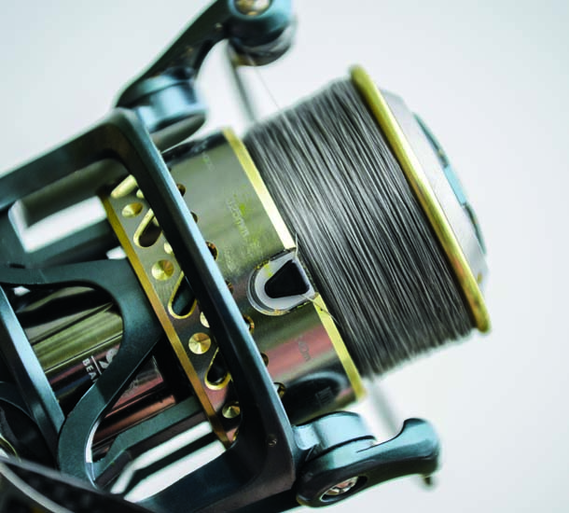
Nylon hoofdlijn als buffer.

Niet snel slaan
Een veelgemaakte fout door beginnende methodvissers is te snel de haak zetten, zeker wanneer je een gewone feedervisserij gewend bent. Daar moet je soms reageren op de kleinste bewegingen van de feedertop. Bij de method feeder ga je te maken krijgen met veel meer lijnzwemmers en andere tikjes; dat is niet per definitie negatief, het zijn indicaties dat er vis in de buurt van je haakaas zit. In die situaties is het zaak om letterlijk en figuurlijk op je handen te gaan zitten. Pas wanneer je hengel zowat uit de steun wordt getrokken pak je de hengel op, de haak zetten is dan ook niet meer nodig.
De method feeder gebruik ik vanaf het voorjaar tot laat in de herfst. Is de watertemperatuur lager dan vijf graden? Dan stap ik over van miniboilies naar levend aas. Ook pas ik de montage aan: langere onderlijnen aan een standaard gaaskorf montage zijn dan meer op hun plaats.

